КАКО ХРАНИТИ ОВЦЕ У ЛАКТАЦИЈИ

У нашем крају у последње време све се већи број произвођача одлучује за гајење оваца. Један од разлога је и то што овца није претерано захтевна када се ради о исхрани. Једини период када треба обратити посебну пажњу на исхрану је период дојења јагњади.

У време јагњења оброк који би подмирио њихове потребе би био овакав : до 2 кг сена, 200 г концентроване смеше и 15 г минералних материја.

Две недеље након јагњења, оброк им треба појачати : до 2 кг сена, до 2 кг силаже, 400 – 500 г концентроване смеше (овцама које доје близанце и до 600 грама) и до 20 г минералне смеше.

Минерална смеша за овце састоји се од поjеднаких удела сточне креде, коштаног брашна и сточне соли.

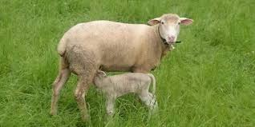

Пример састава концентроване смеше за овце у лактацији:

– Кукурузна прекрупа 30%

– Јечмена прекрупа 9%

– Пшеничне мекиње 13%

– Сунцокретова сачма 11%

– Луцеркино брашно 7%

– Суви репини резанци 28%

– Сточна со 1%

– Витамински минерални додаци 1%

саветодавац за сточарство Зоран Козлина